三维软件工作环境设置

1 创建文件
1.首先在电脑桌面上找到中望3D软件图标打开，点击新建——多对象文件进入多对象管理界面。
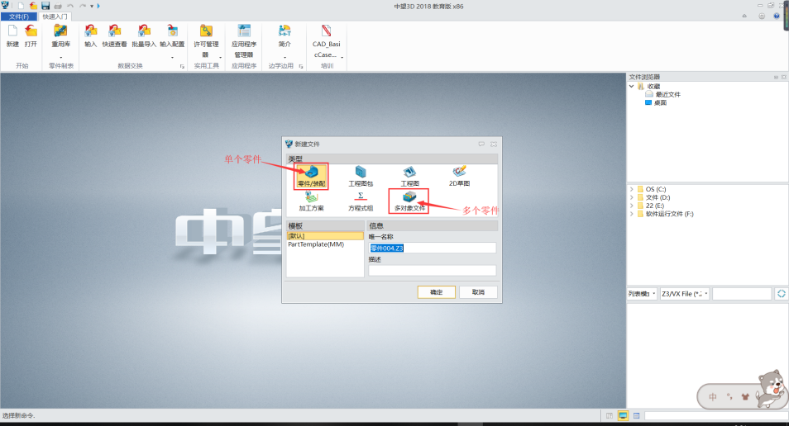
2.点击左上角零件/装配，输入零件名进入绘图界面。
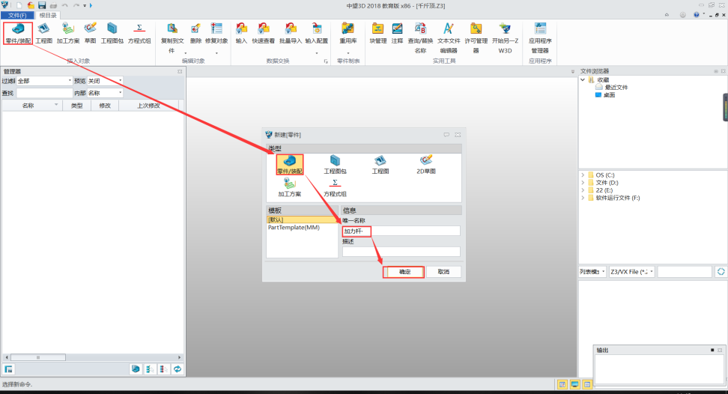
3.熟悉上方各模块。
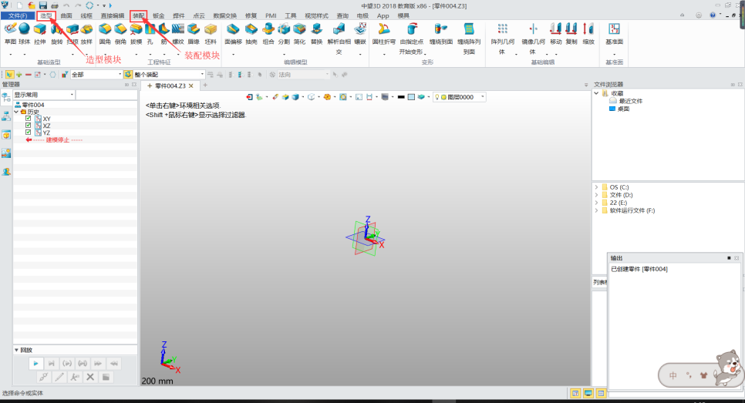
4.选择造型模块——草图命令点击任意平面进入草图，熟悉草图界面下的功能模块。
